УДК 621.314.261:622

МОДЕЛИРОВАНИЕ РАБОЧИХ ПРОЦЕССОВ В МОДУЛЕ АСИНХРОННЫЙ ЭЛЕКТРОДВИГАТЕЛЬ-ГЕНЕРАТОР ПОСТОЯННОГО ТОКА ПРИ ЧАСТОТНОМ УПРАВЛЕНИИ В ПРОГРАММНОМ ПАКЕТЕ MULTISIM 12.

П.Н. Дуб, К.С. Олесиюк, Е.М. Кузнецов
Омский государственный технический университет, г. Омск, Россия.

В настоящее время становится актуальной задача создания учебно-лабораторных комплексов мощностью в единицы киловатт, оснащенных электроприводами переменного тока с преобразователями частоты. Представлена функциональная схема учебно-лабораторного комплекса такого рода. Проводится имитационное моделирование рабочих процессов в модуле АД - ГПТ. Построена схемотехническая модель данного модуля, на основе эквивалентной Т-образной схемы замещения АД с одноконтурным ротором. Даются результаты моделирования механической и электромеханической характеристик АД при линейном законе скалярного управления
Ключевые слова: асинхронный электродвигатель (АД), генератор постоянного тока (ГПТ), скольжение, имитационное моделирование, окно настройки параметров модели.

На данном этапе исторического развития происходит повсеместный переход от нерегулируемого электропривода к частотно-регулируемому электроприводу по схеме «преобразователь частоты – асинхронный электродвигатель» (ПЧ – АД$- АД$) в силу ряда общеизвестных положительных эксплуатационных свойств этого электропривода [1]. В этой связи становится актуальной задача создания учебно-лабораторных комплексов (УЛК) мощностью в единицы киловатт, оснащенных частотно-регулируемыми электроприводами переменного тока [2]. Функциональная схема модуля АД-ГПТ УЛК с частотным регулированием представлена на рис. 1.
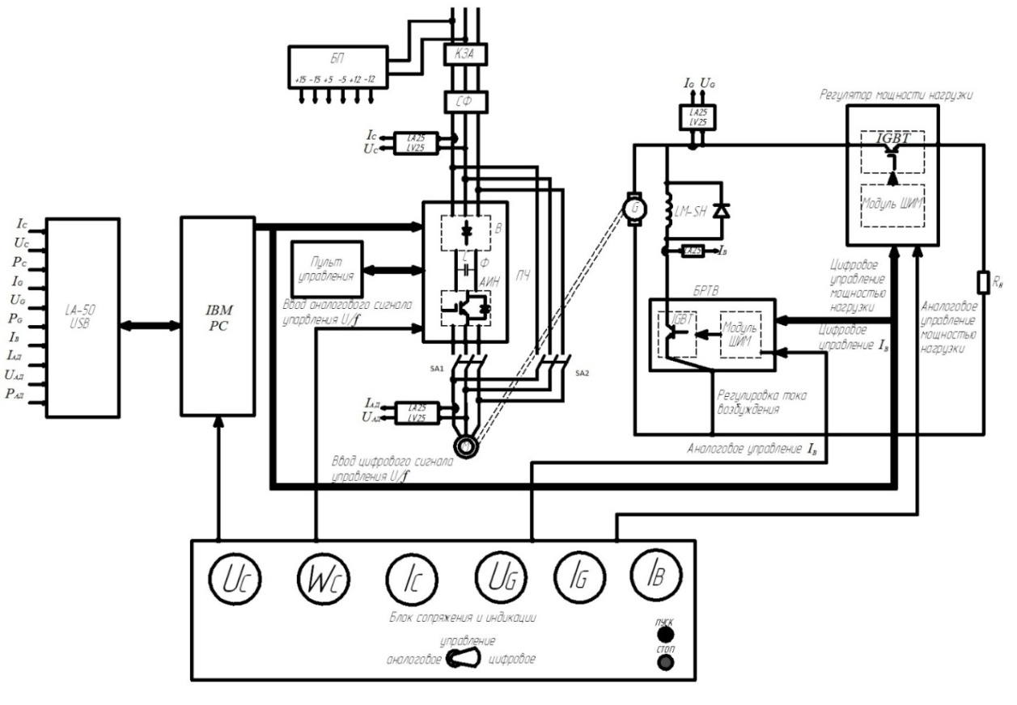
Рис.1. Функциональная схема модуля АД-ГПТ УЛК
В состав данной функциональной схемы входит следующее электрооборудование: коммутационно-защитная аппаратура (КЗА); сетевой фильтр (СФ); преобразователь частоты (ПЧ) типа FR-E520S-2,2k фирмы MITSUBISHI ELECTRIC; асинхронный электродвигатель типа 4А100S4У3; нагрузочный генератор постоянного тока типа П31У4; блок питания (БП); плата сбора и обработки информации (LA50 USB); компьютер (PC); блок регулятора мощности нагрузки $R_{н}$ (БРМН); блок регулятора тока обмотки возбуждения (БРТВ); датчики тока и напряжения (LA25-NP, LV25-P); пульт управления (выносная панель управления частотным преобразователем); блок сопряжения и индикации.
Имитационная модель (рис. 2) силового канала модуля АД - ГПТ построена согласно его функциональной схемы в системе Multisim 12.
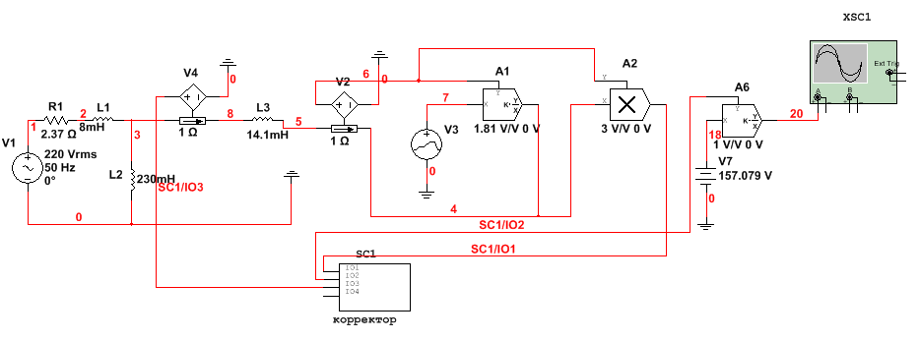
Рис. 2. Имитационная модель силового канала модуля АД-ГПТ.

Данная модель включает в себя источник переменного напряжения 127 В, 50 Гц, эквивалентную Т-образную схему электродвигателя с одноконтурным ротором и параметрами полученными на основании справочных данных [3], а также корректор для формирования момента и действующего значения тока фазной обмотки статора АД. Преобразователи ток - напряжение V2 и V4 выдают напряжения, численно равные току статорной обмотки АД; кусочно-линейный источник V3 формирует скольжение АД в виде численно равного ему напряжения с возможностью линейного изменения во времени в диапазоне от 0 до 1; элемент А1 с передаточным коэффициентом, равным сопротивлению обмотки ротора АД, формирует напряжение, численно равное падению напряжения на активных сопротивлениях приведенной цепи ротора АД; напряжение на выходе элемента А2 численно равно мгновенному значению электромагнитной мощности АД; источник напряжения V7 задает на элемент А6 сигнал, моделирующий угловую скорость вращения магнитного поля АД; элемент А6 формирует сигнал численно равный электромагнитному моменту АД.
Моделирование характеристик АД-ГПТ УЛК выполнено в программе Grapher программного пакета Multisim 12, позволяющей отобразить результаты моделирования в графическом виде [4]. Для работы с программой следует выбрать пункты «Моделирование – Вид анализа – Переходные процессы» ее меню. Откроется окно настройки (рис. 3). Опция «Окончание» задает время моделирования. Настройка «Создавать автоматически» создает шаги по времени. Для дальнейшей работы с программой необходимо знать названия узлов, которые вводятся в окно настройки. Для выбора моделируемого параметра необходимо щелкнуть по вкладке «Переменные», после чего откроется окно (рис.4). Далее выделяются моделируемые переменные и нажатием кнопки «Добавить» включаются в список моделируемых переменных. Нажатие кнопки «Моделировать» запускает процесс моделирования
Рис.3. Окно настройки моделирования в программе Multisim

Рис.4. Окно выбора переменных в программе Multisim

Программа автоматически изобразит выбранные параметры в функции времени. Для получения механической и электромеханической характеристики необходимо сформировать зависимость скольжения $s=f(t)$ таким образом, чтобы мгновенные значения скольжения численно совпадали с мгновенными значениями временных интервалов.
В ходе виртуального эксперимента было проведено моделирование механических и электромеханических характеристик АД типа 4А100S4У3 при линейном законе скалярного управления U/f = const для частот питающего напряжения 50 Гц, 25 Гц, 10 Гц сети 220/127 В ОмГТУ. Результаты моделирования характеристик, полученные в программе «Grapher» пакета Multisim 12, приведены на рис. 5 и 6. Там же точками отмечены расчетные значения, полученные по известным соотношениям [5] с использованием программы Exel.
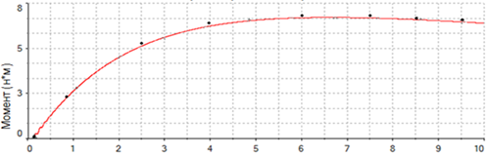
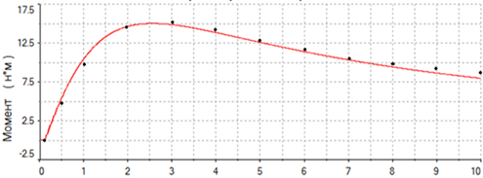
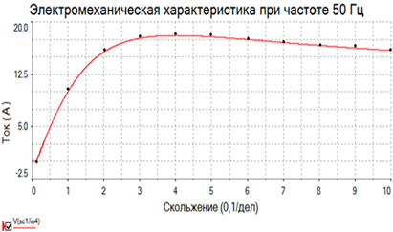
Рис. 5. Механические характеристики 4А100S4У3, f = 50 Гц и 10 Гц; масштаб скольжения – 0,1/дел.
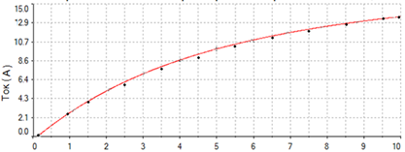

Рис. 6. Электромеханические характеристики 4А100S4У3, f = 50 Гц и 10 Гц; масштаб скольжения – 0,1/дел.
Расхождение между расчетными и полученными характеристиками АД на частотах 50 Гц и 10 Гц не превышают 5%, что свидетельствует о корректности моделирования и возможности его использования в учебном процессе.

Библиографический список

1. Кузнецов Е.М. Электротехнологические установки для нефтедобычи: монография / А.Ю. Ковалев, Е.М. Кузнецов, В. В. Аникин; Минобрнауки России, ОмГТУ; НОУ ВПО «АИПЭ». ─ Омск: Изд-во ОмГТУ, 2015. ─ 160 с.
2. Кузнецов Е.М. Электротехнический учебно-лабораторный комплекс с электроприводом переменного тока / Е.М. Кузнецов, И.В. Фирсов, Д.О. Павлов // Актуальные проблемы и перспективы инновационного развития современной России: материалы Междунар. науч.- практ. конф.$-$ НВФ ОмГТУ, 15-17 мая 2014.: Изд-во ОмГТУ, 2014. $-$ С. 14-20.
3. Асинхронные двигатели серии 4А: Справочник / А.Э. Кравчик, М.М. Шлаф, В.И. Афонин, Е.А. Соболенская. $-$ М.: Энергоиздат, 1982. $-$ 594 с.
4. Кузовкин В.А., Филатов В.В. Схемотехническое моделирование электрических устройств в Multisim: учеб. пособие /В.А. Кузовкин, В.В. Филатов. $-$ Старый Оскол: ТНТ, 2013. $-$ 336 с.
5. Беспалов В.Я. Электрические машины / В.Я. Беспалов, Н.Ф. Котеленец. $-$ М.: ОИЦ «Академия», 2013. $-$ 320 с.

